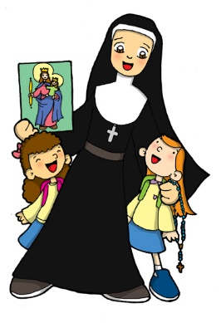
¡CONTINUAMOS APRENDIENDO !
JUEVES 19 DE AGOSTO

ACTIVIDAD DE INICIO:

Me cuentas :
¿Cómo fue tu visita al parque faunístico?
¿Qué animal te gustó más conocer?
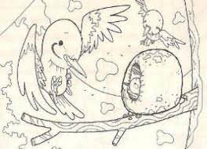
Menciona características , datos de ese animal y dibújalo.
ACTIVIDAD DE DESARROLLO:
Lengua:
Hoy una linda lectura:

LEYENDA DEL HORNERO
SEGÚN CUENTAN LA LEYENDA, HACE MUCHO EL MEJOR ALFARERO INDIO ESTABA TRABAJANDO MUY FELIZ CON EL BARRO YA QUE AL DÍA SIGUIENTE, CONTRAERÍA MATRIMONIO CON UNA DE LAS INDIAS MÁS LINDAS DE SU TRIBU. ESA MISMA NOCHE, SE REUNIERON AMBAS FAMILIAS CON EL CACIQUE, Y EL BRUJO PARA EL RITO DE LOS PRESAGIOS. EL BRUJO, CANTÓ, BAILÓ Y ARROJÓ AL FUEGO UNAS BAYAS DIVINAS, PERO ALGO CURIOSO SUCEDIÓ, EL FUEGO SE APAGÓ, Y UN VIENTO BRUTAL ATERRORIZÓ A TODOS LOS INVITADOS.

EL BRUJO HABLO Y DIJO QUE SUCEDERÍA GRANDES DESGRACIAS SI SE CONCRETABA LA BODA. ANTE EL TERRIBLE AVISO, EL CACIQUE PROHIBIÓ QUE SE LLEVE A CABO DICHA BODA.

ESTA NOTICIA, FUE MUY CRÍTICA Y TRISTE PARA LOS AMANTES, Y EN SU DESESPERACIÓN, DECIDIERON HUIR HACIA LA SELVA. EN POCO TIEMPO HICIERON SU HOGAR, PERO LAMENTABLEMENTE LOS INDIOS DE SU TRIBU LOS ENCONTRARON, LUEGO, PERSIGUIERON Y LOS ATACARON CON DARDOS ENVENENADOS. CUANDO AMBOS ENAMORADOS CAYERON HERIDOS, EN UN REVUELO DE PLUMAS Y TRINOS, SURGIERON DOS HERMOSAS AVECILLAS, AQUELLAS QUE VEMOS CANTAR Y CONSTRUIR SU NIDO JUNTAS, HECHOS DE BARRO.
- Responde:
a-¿Qué ocurre en la Leyenda del hornero?
b-¿Cuáles son los personajes que participan en esta leyenda?
c-¿Dónde ocurre la historia del hornero?
d-¿Cuándo ocurre la historia del hornero?
- Busca en tu diccionario las siguientes palabras: BAYAS - PRESAGIO
- Recorta y ordena la secuencia de la leyenda, escribiendo debajo de cada imagen como fue sucediendo la historia.
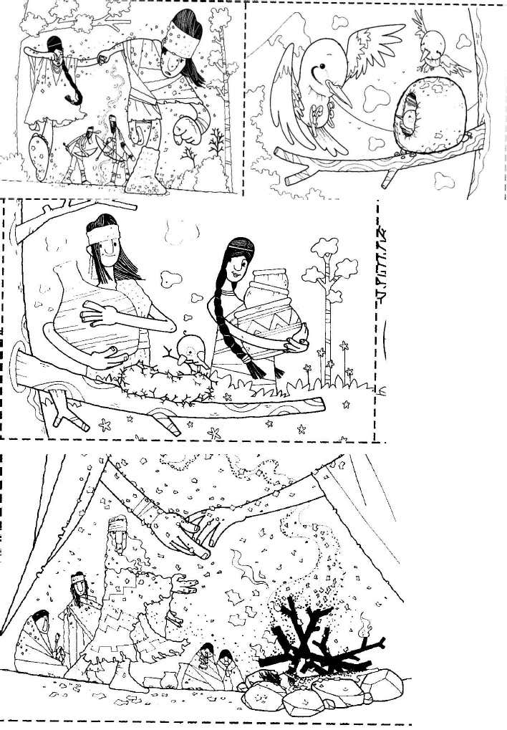

- Recordamos:
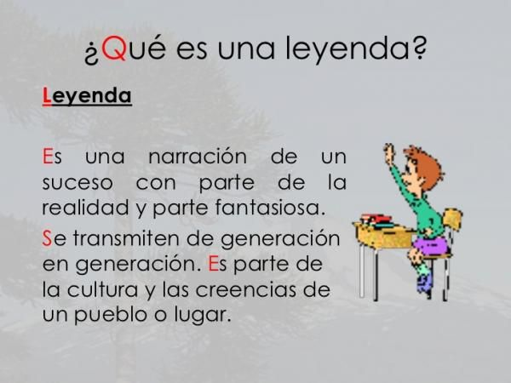
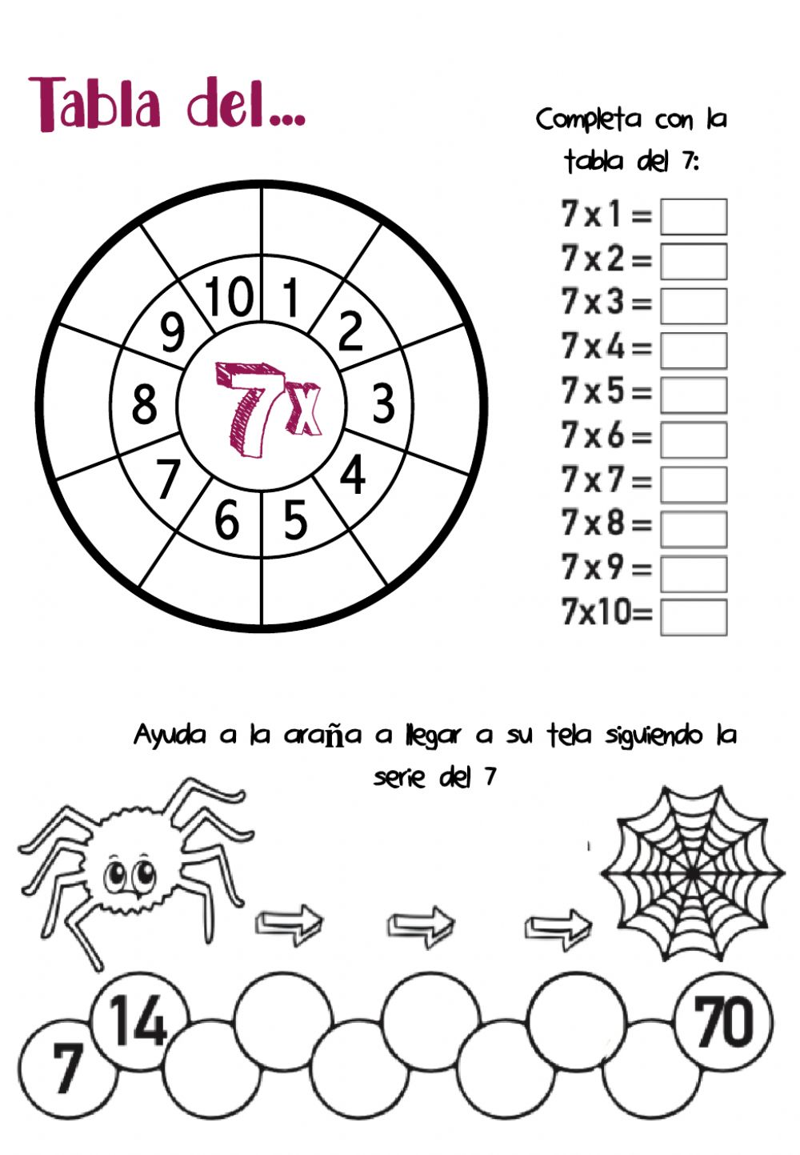
MATEMÁTICA: TABLAS DE MULTIPLICAR

ACTIVIDAD DE CIERRE:

- Trabaja con la tabla del 8
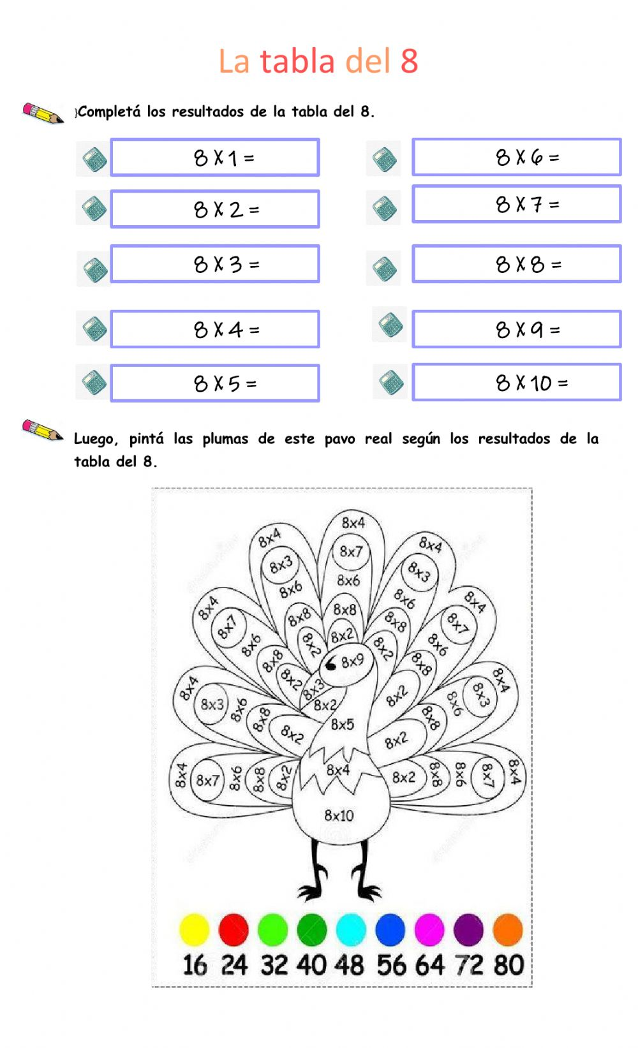
ACTIVIDAD DE CIERRE:
¿Qué parte te gustó más de la leyenda?
EN CASA
Lee a un adulto la leyenda, el adulto marca con una x:
leí MB: B: PRACTICO MÁS:
Cambia el final de la leyenda, puedes agregar otros personajes, elementos. Se la lees a un adulto. Al día siguiente lo compartimos en clase.

